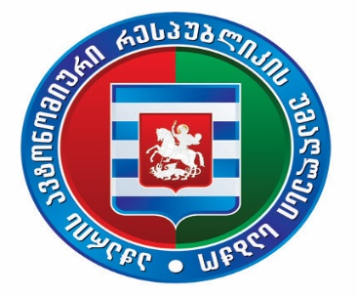
პროექტი

აჭარის ავტონომიური რესპუბლიკის უმაღლესი საბჭოს საკონსტიტუციო, იურიდიულ და საპროცედურო საკითხთა კომიტეტის სხდომა

18 ივლისი 2024 წელი ერთობლივი სხდომის დასრულებისთანავე
ბიუროს სხდომათა ოთახი

დღის წესრიგი

1. აჭარის ავტონომიური რესპუბლიკის კანონის პროექტი „აჭარის ავტონომიური რესპუბლიკის უმაღლესი საბჭოს არჩევნების შესახებ“ აჭარის ავტონომიური რესპუბლიკის კანონში ცვლილების შეტანის თაობაზე (№09-01-08/64, 11.07.2024).
ინიციატორი: აჭარის ავტონომიური რესპუბლიკის უმაღლესი საბჭოს წევრები - დავით გაბაიძე, ვლადიმერ მგალობლიშვილი, ტიტე აროშიძე, გიორგი მანველიძე, დავით ბაციკაძე, ნადიმ ვარშანიძე, ფრიდონ ფუტკარაძე, ილია ვერძაძე, დავით თედორაძე, ცოტნე ანანიძე, ირაკლი ჭეიშვილი, მარინე გვიანიძე, ლაშა სირაბიძე.
მომხსენებელი: აჭარის ავტონომიური რესპუბლიკის უმაღლესი საბჭოს წევრები - დავით გაბაიძე, ვლადიმერ მგალობლიშვილი.

2. ინფორმაცია აჭარის ავტონომიური რესპუბლიკის უმაღლესი საბჭოს რეგლამენტის 35-ე მუხლის მე-3 პუნქტით გათვალისწინებული უფლების უმაღლესი საბჭოს ფრაქციების მიერ 2024 წლის საგაზაფხულო სესიაზე გამოყენების შესახებ.
მომხსენებელი: საკონსტიტუციო, იურიდიულ და საპროცედურო საკითხთა კომიტეტის თავმჯდომარე – ვლადიმერ მგალობლიშვილი

